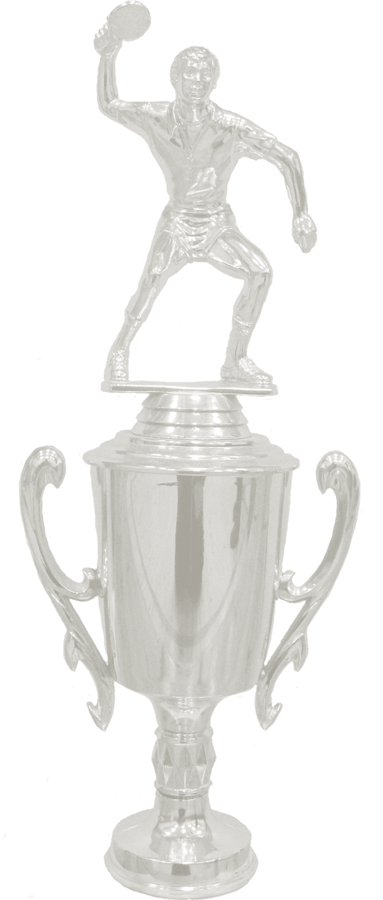
PASI VALASTI
LAVIA OPEN
SU 4.2.2018 KLO 11.00–14.00
Lavia, Suomelan koulun liikuntasali tampereentie 19.
Ilmoittautumiset vesa.peltovirta@gmail.com / 0400-788886 tai sunnuntain pöytätennisharjoituksien yhteydessä pe 2.2.2018 klo 15.00 mennessä.
Arvonta klo 11.00, matsit alkavat n. klo 11. 15. Pelipallona XuShaoFa *** 40+ ITTF tai Stiga/tibhar *** 40mm selluloidi, erät 11:een paras viidestä. Yleinen, naisten ja junioreiden sarjat erikseen. Naisille ja nuorille oma sarja niin halutessaan, muuten yleisessä sarjassa.

WWW.PINGISGURUT.FI
Järjestää: Pingisgurut ry. 

